彰化縣僑信國小公開授課議課成果記錄表
附件五
授課教師：蔡美慧老師 任教年級： 二年級 任教領域/科目：數學第四單元

觀課教師：吳秋瑰老師.邱祺方老師
觀課日期： 109 年 10 月 24 日
一、 教學者分享授課心得：(如說明教學設計理念、學生學習重點、授課心得…)
當初選定這個單元來觀課,是覺得學生利用生活中常常會遇到的情境來學習減法,這樣的課堂活動由簡入深,大家按步驟學習,教學過程中,每位學生都爭取著要上台演算自己的練習過程,當然這時候的秩序控制就非常重要,所以加入小組記分制度,讓各組在活動中也別忘記了秩序表現。

二、 觀課者回饋觀課心得：(如從學習目標探究教師教學與學生學習情況、學生學習表現和教材連結情況回饋、回應教學者關切的焦點、分享觀課的學習…)
這堂課學生的表現有條不紊,也搶著說出自己的發現,並且和自己在座位上的練習具有成就感,並樂於將自己的演算結果分享給大家,可以見得學生樂在學習。

照片  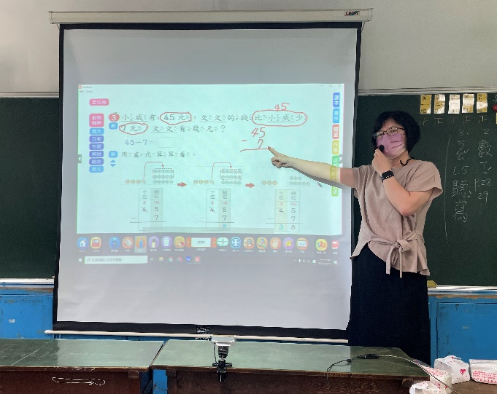 | 照片  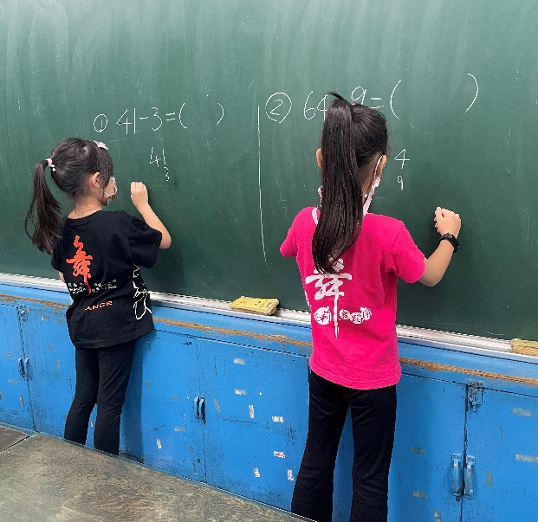
說明  利用孩子已會的橫式和直式紀錄在50以內二位數的加減問題，進一步做「減法不退位、退位問題」 | 說明  上台在黑板上演練自己直式的操作

**表格不敷使用請自行增加

